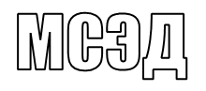
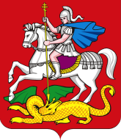
МИНИСТЕРСТВО ОБРАЗОВАНИЯ
МОСКОВСКОЙ ОБЛАСТИ
бульвар Строителей, д. 1, г. Красногорск, Московская область, 143407 | тел. 8 (498) 602-11-11; факс 8 (498) 602-09-93  e-mail: minobr@mosreg.ru

________________ № ____________  На № ___________ от ____________ | Руководителям органов местного самоуправления муниципальных образований Московской области, осуществляющих управление в сфере образования  Руководителям государственных образовательных организаций  Московской области

Уважаемы коллеги!

Министерство образования Московской области в соответствии с письмом Федерального агентства по делам национальностей от 06.11.2018 № 3688-01.1-23 ИБ информирует о проведении Всероссийской акции «ПроЧитай» (далее-акция) в социальных сетях.
Участниками акции являются регионы России, а главным условием – фотография с книгой, хэштег #ПроЧитай и указание геолокации. Регион, опубликовавший наибольшее число фотографий со специальным хэштегом #ПроЧитай в феврале 2019 года посетит звездная команда ПроРФ и проведет публичные чтения и буккросинг (обмен книгами) с участием знаменитых гостей.
Ссылка для скачивания: https://cloud.mail.ru/public/E5Eb/sMdgktATX размещена на сайте и в социальных сетях Министерства образования Московской области.
Механизм проведения акции и список литературы, рекомендуемой к прочтению, прилагаются.

Приложение: на 3 л. в 1 экз.

Заместитель министра образования Е.А. Михайлова
Московской области

Збылин М.Н.
(498) 602 11 23 (доб.41067)

